Képes beszámoló a Rockenbauer Pál kopjafa koszorúzásról

2024. november 24-én Mészáros János, Mészáros Jánosné és Szentirmay Judit
megkoszorúzták a Katalinpuszta melletti erdőben Rockenbauer Pál kopjafáját.
Tekintsék meg a koszorúzáskor Szentirmay Judit készítette fényképeket:

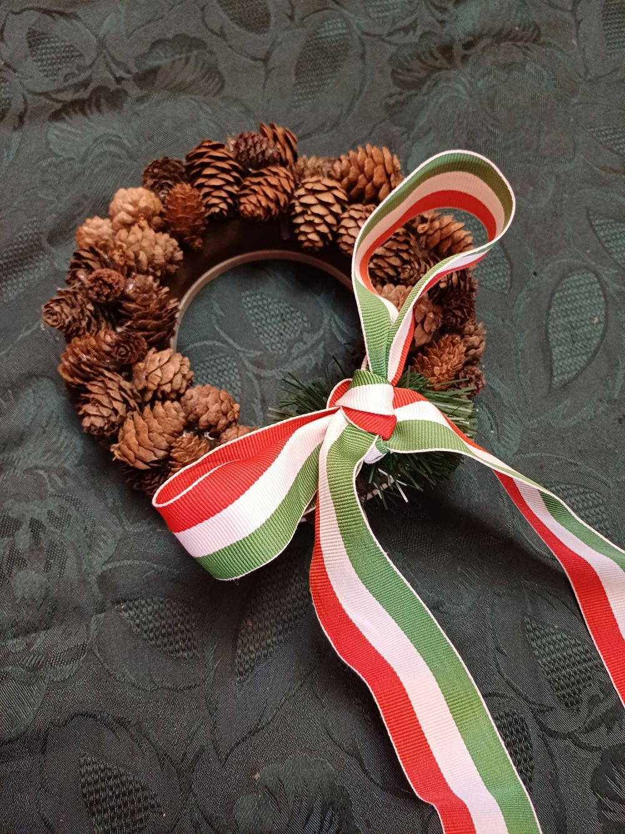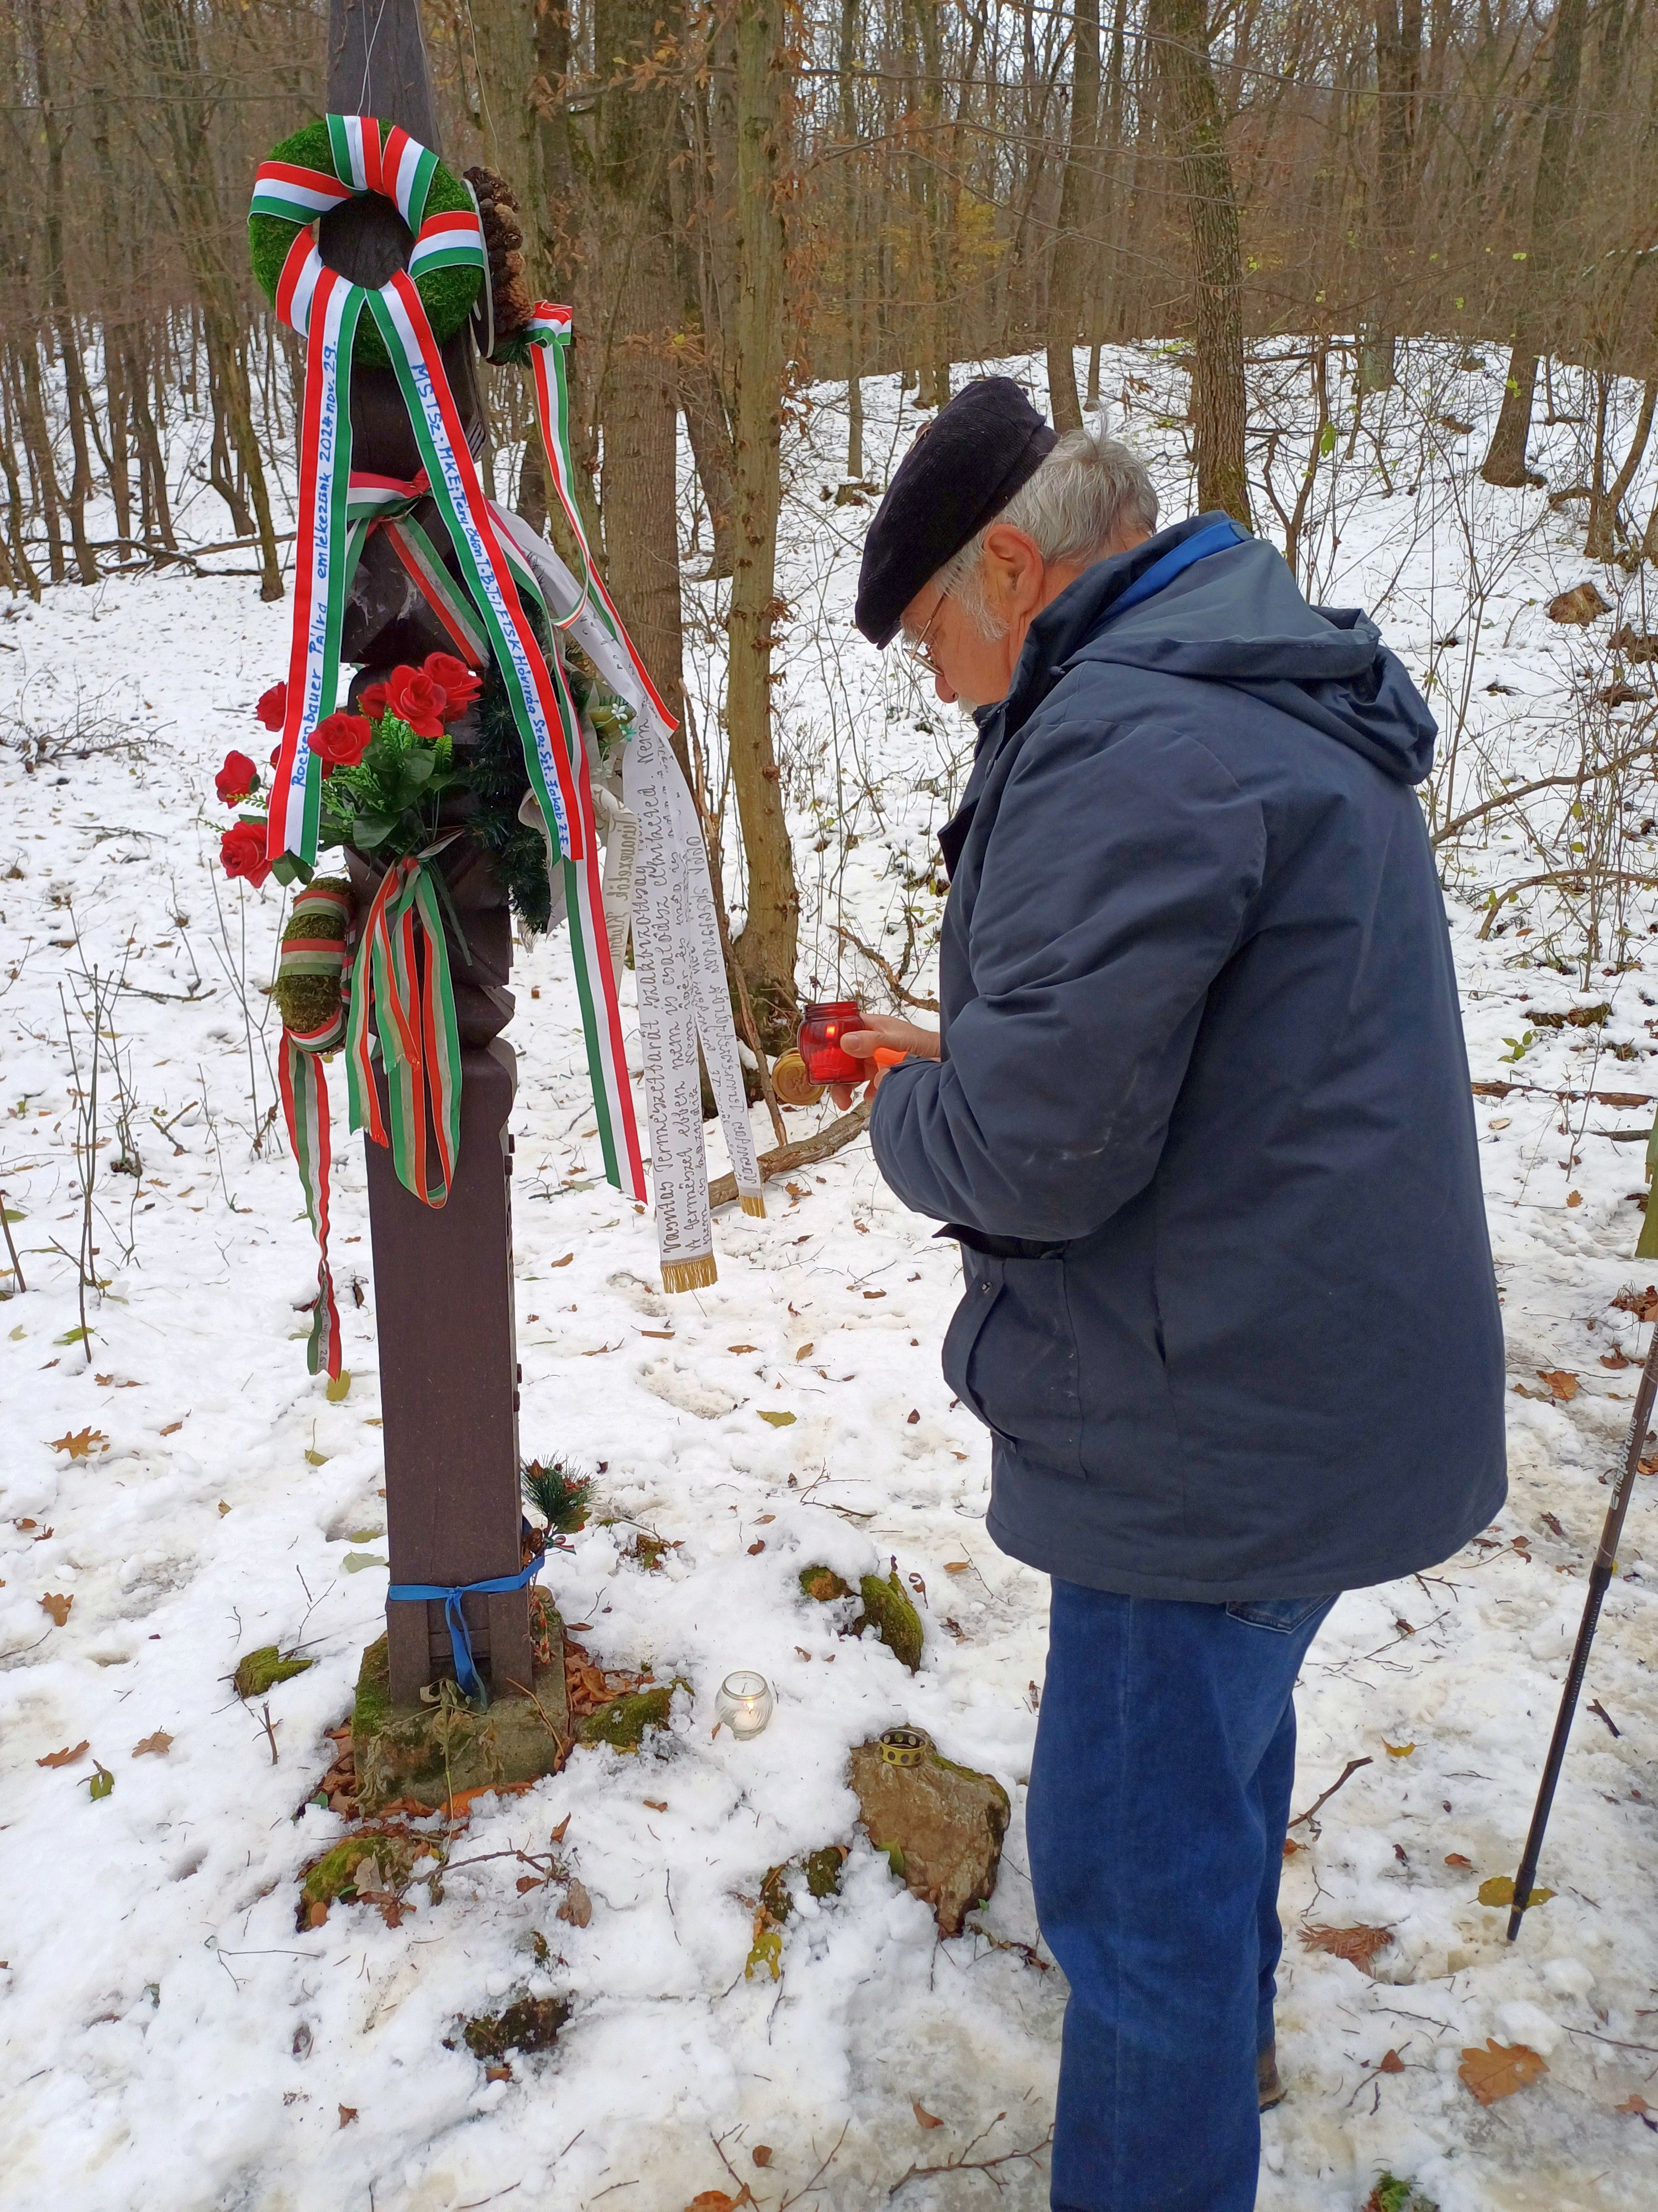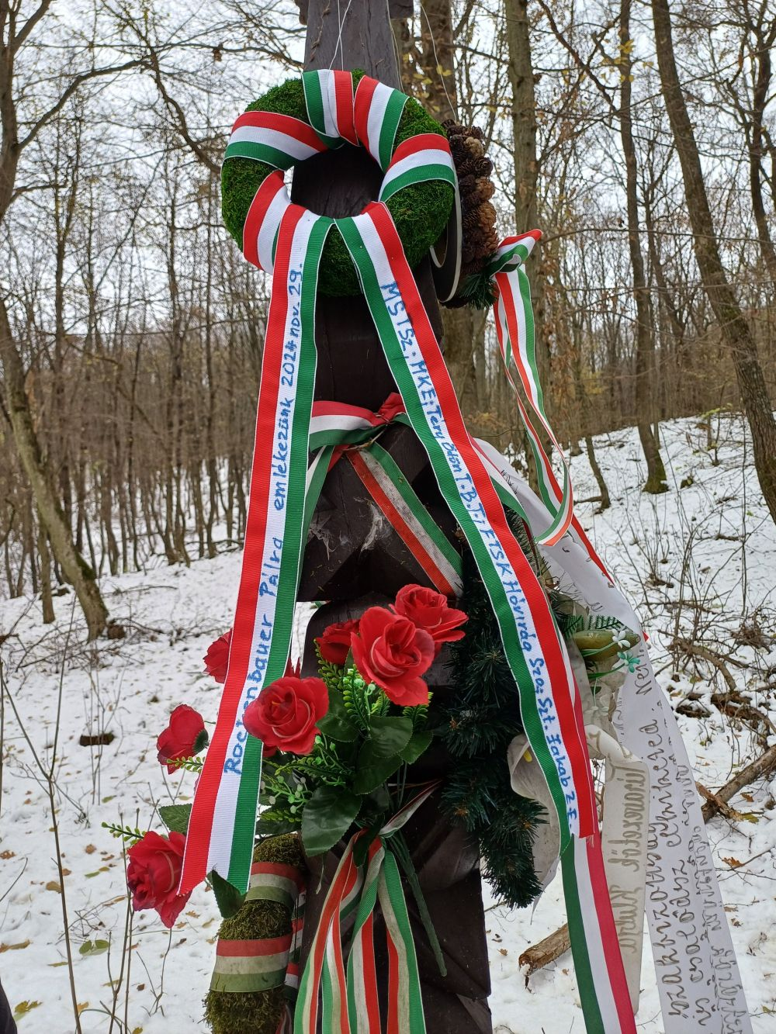

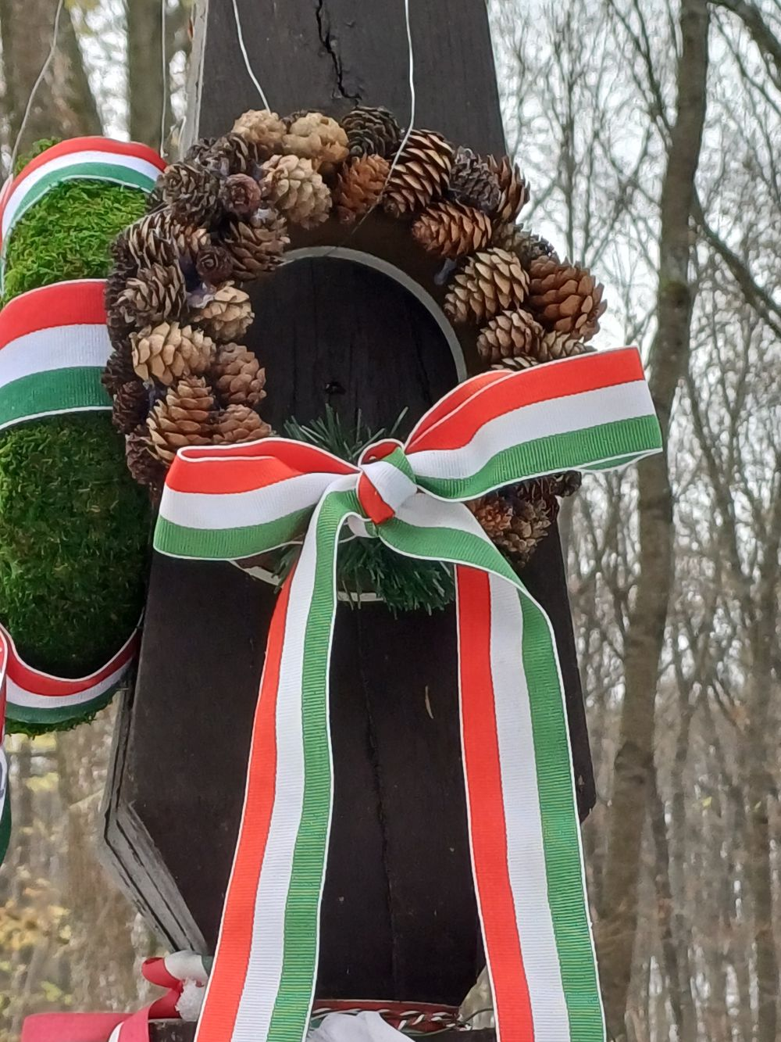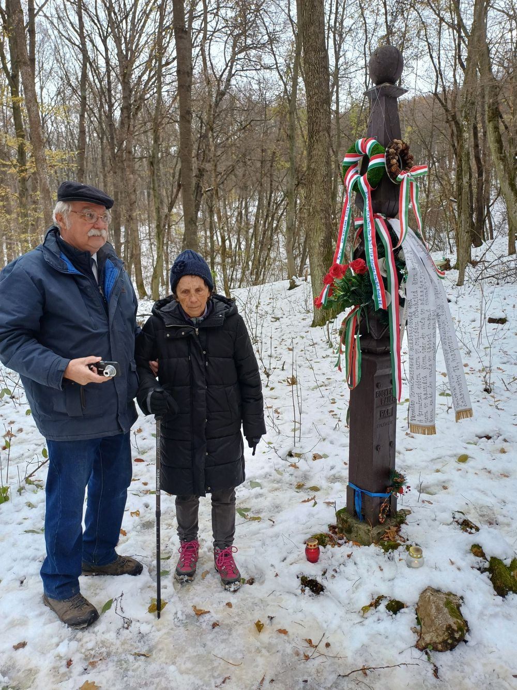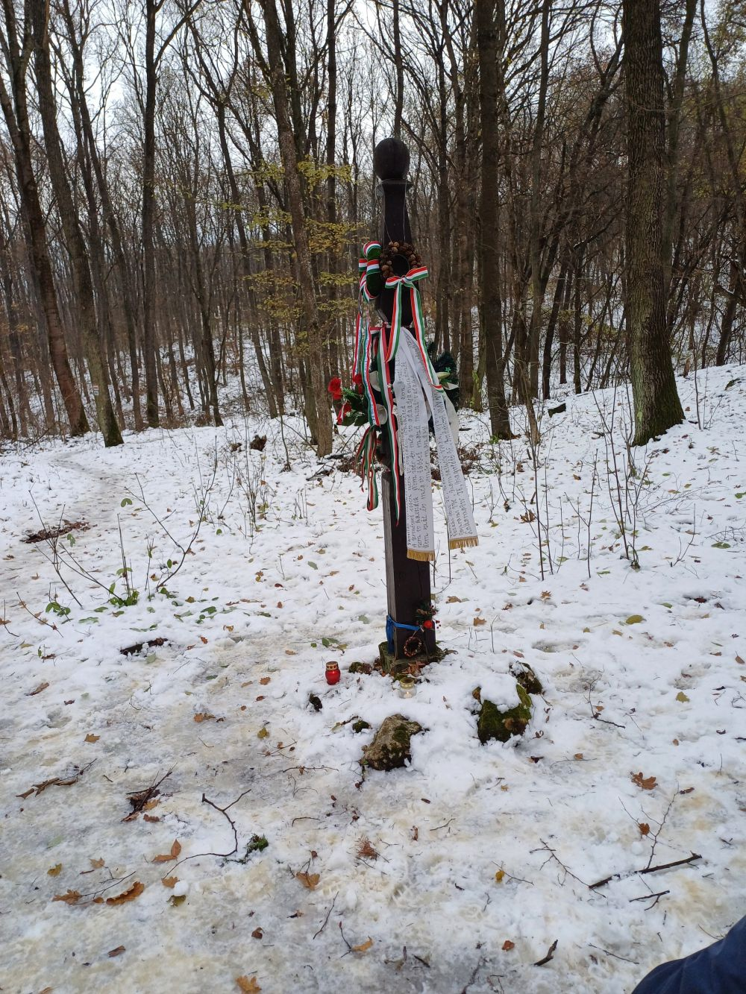

A beszámolót készítette Kovács Tamás

